单片机实验前期准备：

熟悉PROTEUS电路设计和KEIL C编程。

1. 开关检测实验

参考电路：

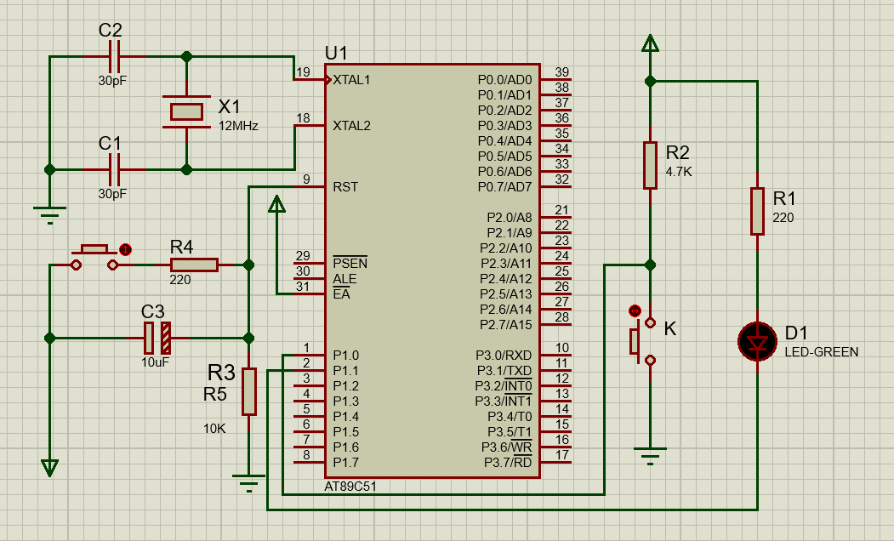

参考程序：

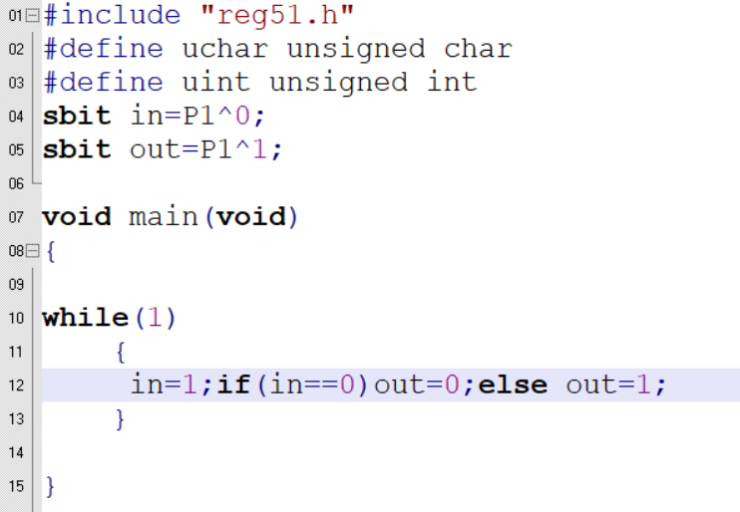

1. 流水灯实验

要求：P0口接8枚红色LED灯，向左或向右流水亮灭。其中，每枚灯亮灭时间为0.5秒。自行完成电路设计和程序调试。